Danas ćemo ponoviti što smo dosad naučili o našem zavičaju.
Otvori prezentaciju, pogledaj sliku ispod, prisjeti se uz pomoć udžbenika i bilježnice što smo naučili prije nekoliko mjeseci, a nakon tog riješi pitanja.
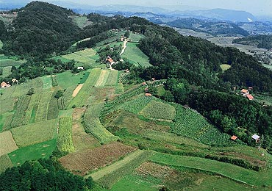
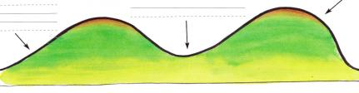
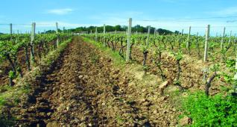
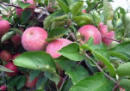
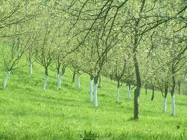
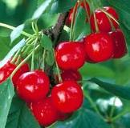
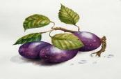
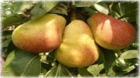
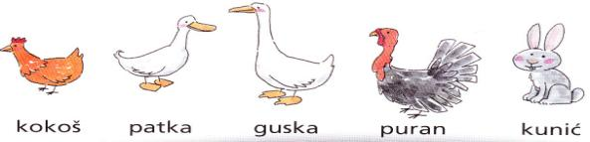

BREŽULJAK
DOLINA
VOĆNJAK
TREŠNJA
ŠLJIVA
KRUŠKA
JABUKA
BREŽULJAK
VINOGRAD
DOMAĆE ŽIVOTINJE
- U našoj Hrvatskoj imamo _____ zavičaja.
- Ja živim u _______________ zavičaju.
- U mome zavičaju se izmjenjuju ________ godišnja doba.
- U mome zavičaju zime su hladne i nekad pada snijeg. DA NE
- Na zemljovidu je moj zavičaj prikazan
plavom bojom. DA NE

Ako želiš, zavičaje možeš ponoviti i uz kviz:
https://wordwall.net/hr/resource/742487/zavi%C4%8Daj-ponavljanje-bre%C5%BEuljkasti

